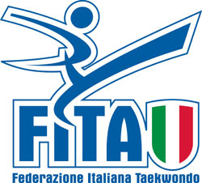

# COMITATO REGIONALE CAMPANIA

Via Alessandro Longo M 46/E Vomero - 80125 -NA

**ALLENAMENTI PER LE SQUADRE COPPA ITALIA**

Ai tecnici delle Squadre Regionali

Ai tecnici delle Società Campane

**Sabato 18 Gennaio 2020** presso il Centro Sportivo Raggio di Sole di Scampia sito in Via Antonio Labriola, 208, 80145 Napoli si terra il primo allenamento per la formazione delle Squadre che parteciperanno alla Olympic Dream Cup 2020. La selezione degli atleti sarà fatta negli allenamenti predisposti dal Comitato Regionale.

**ORARI ALLENAMENTI:**

**Senior maschile** ore 10,00 – 1100 solo cinture nere iTecnici: Laezza Pacifico è De rosa Mario

**Senior e Junior femminile** cinture rosse e’ nere ore 11–12,00 Tecnici: Martinetti Isabella La Pietra Antonella

**Junior maschile** ore 12, 13,00 solo nere, i Tecnici: Senatore Orlando – Buonocore Gennaro

**Cadetti A maschile e femminile** rosse e nere ore13,00 – 14,00 i Tecnici: Cirillo Luca

Napolano Giuseppe e’ Criscuolo Enrico

Buon Lavoro

Saluti Sportivi

IL Presidente

Domenico Laezza